Конспект открытого занятия в старшей группе
ко Дню матери
« Мама – солнышко моё»
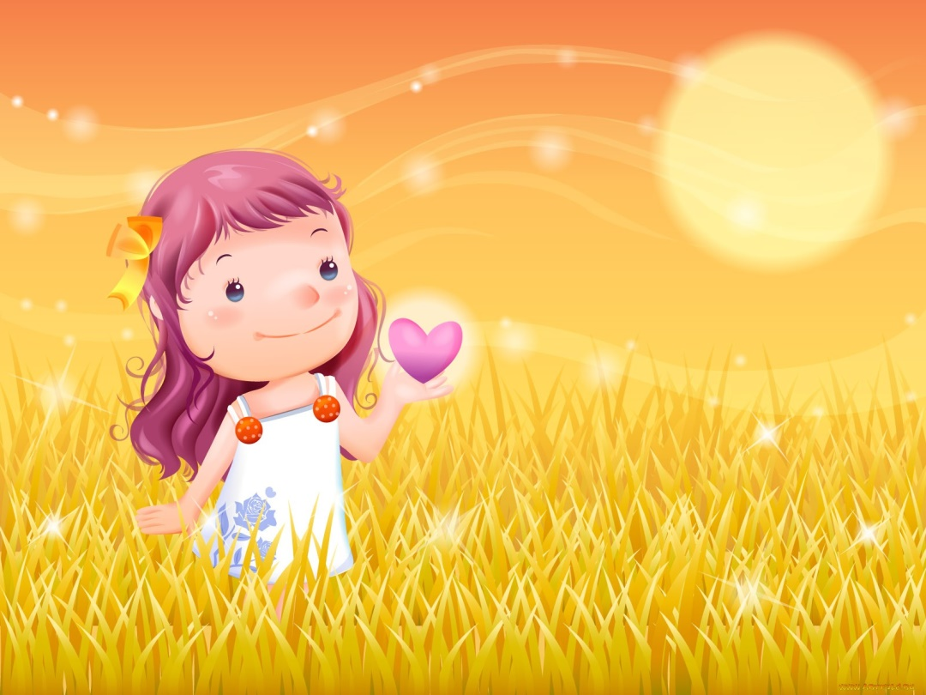
Подготовила и провела
воспитатель ГБОУ Школы 2026
УК 5 группы 8 Шкуропацкая Т.Ф.

Москва , 2016 г.
Тема: « Мама – солнышко моё»
Возрастная группа: старшая группа 5-6 лет
Образовательные области: социально – коммуникативное развитие
Цели:
-повышение социальной значимости материнства;
- формирование уважительного отношения и чувства принадлежности к своей семье.
Программное содержание:
1. Образовательные задачи:
- уточнить и расширить представление детей о всенародном празднике «День Матери»;
- учить проявлять заботу, внимание, желание помогать маме, радовать её добрыми делами и поступками;
2. Развивающие задачи:
-развивать эмоциональную отзывчивость, творческую самостоятельность,
эстетический вкус;
- обогащать словарный запас ( прилагательными);
- развивать мелкую моторику, чувство композиции;
3. Воспитательные задачи:
- воспитывать у детей чувство глубокой любви и привязанности к самому близкому и родному человеку – маме.
- воспитывать аккуратность, любовь и уважение к маме, желание заботиться о ней.
Словарная работа: День матери, комплименты, забота, любовь, ласковая, милая, любимая, добрая, красивая, нежная, умная, очаровательная, внимательная, трудолюбивая, приветливая.
Материалы и оборудование: магнитофон с фоновой музыкой, корзина с «мамиными делами» (карточки) для игры « Мамины помощники», солнышко с лучиками на магнитной основе для игры « Моя мама самая – самая»; для каждого ребенка – клей – карандаш, салфетка для промакивания клея, тарелочка с основой для изготовления медали для мамы, фотография ребенка с мамой, полоски желтого цвета.

Ход непосредственной образовательной деятельности:
1.Организационный блок:
Дети с воспитателем заходят в группу и становятся в круг.
Воспитатель: Доброе утро, ребята! Я рада видеть всех деток нашей группы здоровыми, весёлыми! У нас в группе есть традиция: каждое утро мы беремся за руки и дарим друг другу улыбки. И наше солнечное настроение не покидает нас до самого вечера. ( Дети по кругу передаю улыбку от соседа к соседу) А теперь поздоровайтесь с нашими гостями и подарите им свои улыбки (дети здороваются и улыбаются гостям). Теперь и у вас, наши гости, настроение будет солнечным.
Дети садятся на ковер или на стулья.
2. Постановка цели:
Ребята, я выучила замечательное стихотворение русской поэтессы Елены Александровны Благининой « Посидим в тишине» Послушайте его.
( Педагог читает наизусть)
- О ком это стихотворение? (о девочке, о маме)
- Как вам кажется, ребята, почему девочка так себя вела?
Ребята, девочка любит свою маму и заботится о ней. Мама устала, и девочка не стала играть в шумные игры, чтобы мама смогла отдохнуть.
3. Основная часть:
Как вы думаете, почему наше занятие я начала со стихотворения про маму? И почему у нас в гостях сегодня наши самые любимые и дорогие мамочки? (сегодня День мамы)
Да, ребята, сегодня День Матери. Его отмечают во многих странах
по – разному и в разное время – вывешивают флаги, пекут торты, дарят подарки. Но повсюду обязательно в этот день говорят своим мамам комплименты – (это приятные слова), заботятся о них.
Мы тоже будем дарить сегодня комплименты нашим мама.
Игра « Моя мама самая – самая»
У вас у каждого в руке солнечный луч. А на доске солнышко с фотографиями наших мам. Нужно сказать приятное слово своей маме – комплимент - и прикрепить лучик к солнышку. Когда солнышко соберет все наши комплименты, наши мамы обязательно улыбнутся.
( Моя мама любимая, моя мама заботливая и т.д.)
Молодцы, ребята! Какие отличные комплименты вы дарите сегодня своим мамам.
Ребята, а вы помогаете своим мамам? Сейчас посмотрим, как вы с этим справляетесь. Игра - пантомима « Мамины помощники». В моей корзинке лежат очень важные дела наших мам, которые без нас они просто не могут сделать. Мы будем помогать. С нами будет играть мама. ( педагог приглашает одну из мам для участия в игре). Вам нужно из корзинки доставать важные домашние дела, выполнять их, а ребята будут делать вместе с вами.
( в корзинке лежат картинки: веник, утюг, тазик с бельем, сумка с продуктами, раскиданные игрушки)
Молодцы, ребят! Настоящие помощники! Вам было легко делать все дела с нашими ребятами? ( педагог обращается к маме, участвующей в игре)
4. Продуктивная деятельность « Солнечная медаль для мамы»:
Ребята, комплименты мы сегодня говорили, заботились и помогали мамам делать домашние дела, а сейчас пришло время сделать подарки нашим мамочкам. Занимайте места в нашей мастерской.
Показ и инструкция выполнения работы:
Мамы очень любят вас, заботятся, когда вы болеете, не спят ночами. Ваши мамы заслужили настоящую солнечную медаль, которую вы сделаете сегодня сами. ( Показ готовой работы)
У вас на столах лежат круглые медальки с ленточками, но они совсем еще не готовы, чтобы их подарить маме. Вы оформите медаль сами. В середину вы приклеите фотографию, где вы со своей мамочкой. А вокруг по краю медали вы будете приклеивать полоски – лучики. Клеить лучики будете на точки, которые нарисованы на медали с обратной стороны. Это вам поможет красиво и равномерно распределить лучики. Когда все лучики будут на медали, из них нужно будет сделать петельку (педагог показывает). Если вам нужна помощь, поднимите руку, и я подойду. Когда ваша медаль будет готова, покажите домик и я пойму, что вы уже справились с заданием.
5. Подведение итогов, вручение подарков мамам:
Ребята, какой праздник сегодня отмечают в нашей стране?
Как порадовать маму в этот праздник? (заботиться о ней, говорить приятные слова – комплименты, помогать маме, дарить подарки)
Тогда скорее подарите солнечные медали, которые вы сделали, своим мамам. ( Дети дарят подарки)
Вы, ребята, очень хорошо потрудились и заслужили тоже медали, только несолнечную, а сладкую шоколадную. Педагог показывает ребятам коробку с шоколадными медалями. Ими вы угоститесь после праздичного концерта для наших мам. Приглашаем вас, мамы, в наш музыкальный зал, где вас ждут еще поздравления от наших ребят.

